«ҚАЗАҚСТАНДЫҚ САЛАЛЫҚ  БІЛІМ ЖӘНЕ ҒЫЛЫМ ҚЫЗМЕТКЕРЛЕРІНІҢ КӘСІПТІК ОДАҒЫ»  ҚОҒАМДЫҚ БІРЛЕСТІГІ | 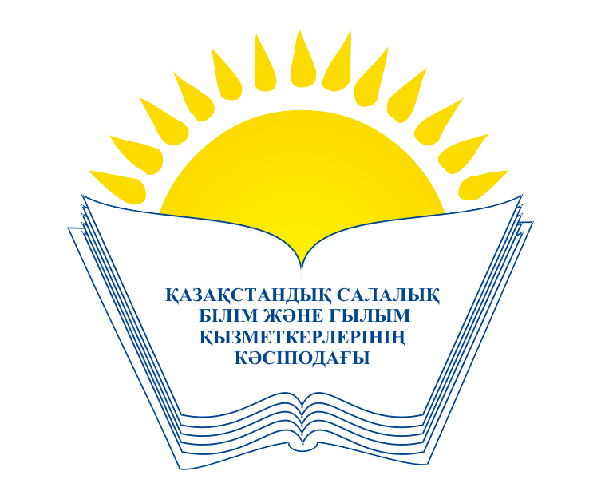 | ОБЩЕСТВЕННОЕ ОБЪЕДИНЕНИЕ  «КАЗАХСТАНСКИЙ ОТРАСЛЕВОЙ ПРОФЕССИОНАЛЬНЫЙ СОЮЗ РАБОТНИКОВ ОБРАЗОВАНИЯ И НАУКИ»

АТҚАРУ КОМИТЕТІ ИСПОЛНИТЕЛЬНЫЙ КОМИТЕТ

ҚАУЛЫ ПОСТАНОВЛЕНИЕ

11.01.2017 ж. № 8, 11 т.

2016 жылғы шығыс және кіріс сметасының орындалуы,
кәсіподақтың салалық Кеңесі аппаратының 2017 жылға
арналған штаттық кестесі мен сметасын бекіту туралы

Қазақстандық салалық білім және ғылым қызметкерлері кәсіподағының Атқару комитеті

ҚАУЛЫ ЕТЕДІ:

2016 жылғы шығыс және кіріс сметасының орындалуы, кәсіподақтың салалық Кеңесі аппаратының 2017 жылға арналған штаттық кестесі мен сметалары бекітілсін (тіркеледі).

Төрайым М.Т.Амантаева

